**实践任务：（9.12）**

1、利用.m文件实现抛物线函数f=fun(x,a,b,c)

function f=fun(x,a,b,c)

f=a*x^2+b*x+c

end

2、模拟扔100次硬币，其中扔第10次、20次...100次中出现真/反面次数的频数统计表，依据模拟程序结果绘制此表

%h=unidrnd(2,100,1)

h=unidrnd(2,1,100)

y=h(1:10);

f1=sum([y==1])/10

y=h(1:20);

f2=sum([y==1])/20

y=h(1:30);

f3=sum([y==1])/30

y=h(1:40);

f4=sum([y==1])/40

y=h(1:50);

f5=sum([y==1])/50

y=h(1:60);

f6=sum([y==1])/60

y=h(1:70);

f7=sum([y==1])/70

y=h(1:80);

f8=sum([y==1])/80

y=h(1:90);

f9=sum([y==1])/90

y=h(1:100);

f10=sum([y==1])/100

**实践任务：（9.19）**

1、基础练习**（1）**

m=[1 2 3 4;5 6 7 8;9 10 11 12]

p=[1 1 1 1

2 2 2 2

3 3 3 3]

a=[]

b=zeros(2,3)

c=ones(2,3)

d=eye(2,3)

e=eye(3,3)

**（2）**

a=[1 2 3;4 5 6;7 8 9]

a1=a(2,:)

a2=a(:,2)

a3=a(:)

a4=a(1:2,2:3)

a5=a(2:-1:1,:)

a6=a(:,3:-1:2)

a7=a;a7(1:2,:)=[]

a8=a;a8(:,1)=[]

a9=[a a2]

a10=[a;a1]

**（3）**

a=[1 2 3

4 5 6]

b=[1 2

1 2

1 2]

c1=a+a

c2=a*b

c=[2 7 3;3 9 4;1 5 3]

c3=det(c)

c4=inv(c)

[v,d]=eig(c)

2、应用实践--------------利用组合函数：nchoosek（n，m）

(1)袋中有9个球（4白，5黑），现从中任取两个，求：

两个均为白球的概率；两个球中一个是白的，另一个是黑的概率；至少有一个是黑球的概率。

(2)设在100件产品中有5件事次品，现从中任取50件，求

A=“其中无次品的概率”；B=”其中恰有两件次品的概率”

实践任务(9.26)

基础训练

1. for循环

**编程实现对n=1,2,…,10,求xn= 的值.**

for n=1:10

x(n)=sin(n*pi/10);

end

x

1. **while循环**

**设银行年利率为11.25%.将10000元钱存入银行，问多长时间会连本带利翻一番？**

money=10000

years=0

while money<20000

years=years+1

money=money*(1+11.25/100)

end

1. **if-else-end 选择结构**



function f=fun1(x)

if x>1

f=x^2+1

end

if x<=1

f=2*x

end

4、**if （expression1）**

**{commands1}**

**else if （expression2）**

**{commands2}**

**else if （expression3）**

**{commands3}**

**else if ……**

**…………………………………**

**else**

**{commands}**

**end**

**end**

**end**

**……**

**End**



function f=fun2(x)

if x>1

f=x^2+1

else if x<=0

f=x^3

else

f=2*x

end

end

应用实践练习

1. 用冒泡法对10个数由小到大排序. 即将相邻两个数比较,将小的调到前头.

function f=qipaofa(x)

for j=9:-1:1

for i=1:j

if(x(i)>x(i+1))

t=x(i);x(i)=x(i+1);x(i+1)=t;

end

end

end

f=x

%x=round(10*rand(1,10))

%qipaofa(x);

(2)有一个 矩阵,编程求出其最大值及其所处的位置



function f=zuidazhi(x)

a=1;b=1;

c=x(1,1)

for i=1:4

for j=1:5

if x(i,j)>c

a=i;b=j;c=x(i,j)

end

end

end

f=[c,a,b]

%x=rand(4,5)

%zuidazhi(x)

实践任务(10.10)

1、if else if end end



function f=fun2(x)

if x>1

f=x^2+1

else if x<=0

f=x^3

else

f=2*x

end

end

强化训练



(3)编程求

sum1=0

h=1

for i=1:20

h=h*i

sum1=sum1+h

end

sum1

(4)一球从100米高度自 由落下,每次落地后反跳回原高度的一半,再落下. 求它在第10次落地时,共经过多少米?第10次反弹有多高?

sum1=0

h=100

sum1=h

for i=2:10

sum1=sum1+h

h=h/2

end

sum1

fprintf('第 %d 次落地时共过 %f 米\n',i,sum1)

fprintf('第 %d 次反弹 %f 米\n',i,h)

实践任务（10.17）

基础练习

**1、曲线图：plot(X,Y,S)**

**2、符号函数(显函数、隐函数和参数方程)画图**

**Ezplot**

**ezplot(‘f(x)’,[a,b])**

表示在a<x<b绘制显函数f=f(x)的函数图.

**ezplot(‘f(x,y)’,[xmin,xmax,ymin,ymax])**

表示在区间xmin<x<xmax和 ymin<y<ymax绘制

隐函数f(x,y)=0的函数图.

**ezplot(‘x(t)’,’y(t)’,[tmin,tmax])**

表示在区间tmin<t<tmax绘制参数方程 x=x(t),y=y(t)的函数图.

**fplot(‘fun’,lims)**

**.3、对数坐标图**

loglog(Y) 表示 x、y坐标都是对数坐标系

semilogx(Y) 表示 x坐标轴是对数坐标系

semilogy(…) 表示y坐标轴是对数坐标系

plotyy 有两个y坐标轴，一个在左边，一个在右边

1. 空间曲线

**plot3(x,y,z,s)**

1. 空间曲面

**surf(x,y,z)**

**应用实践** binopdf()

随机变量X服从参数为试验次数20，概率为0.2的二项分布。

（1）生成X的概率分布；

（2）画出X的分布律和分布函数图形

（1）>> binopdf(0:20,20,0.2)

ans =

Columns 1 through 13

0.0115 0.0576 0.1369 0.2054 0.2182 0.1746 0.1091 0.0545 0.0222 0.0074 0.0020 0.0005 0.0001

Columns 14 through 21

0.0000 0.0000 0.0000 0.0000 0.0000 0.0000 0.0000 0.0000

（2）

>> x=0:20;y=binopdf(x,20,0.2)；

>> plot(x,y,'.')

实践任务（10.24）

1. 基础练习

空间曲线

**plot3(x,y,z,s)**

（1）在区间[0，10π]画出参数曲线 x=sin*t*,y=cos*t*,z=*t*.

t=0:pi/50:10*pi;

plot3(sin(t),cos(t),t)

rotate3d

**plot3(x,y,z)**

**其中x，y，z是都是m×n矩阵，其对应的每一列表示一条曲线.**

（2）画多条曲线观察函数Z=(X+Y)2

x=-3:0.1:3;y=1:0.1:5;

[X,Y]=meshgrid(x,y);

Z=(X+Y).^2;

plot3(X,Y,Z)

空 间 曲 面

（1）surf(X,Y,Z) 画出数据点（x，y，z）表示的曲面

画函数Z=(X+Y)2 的图形.

x=-3:0.1:3;

y=1:0.1:5;

[X,Y]=meshgrid(x,y);

Z=(X+Y).^2;

surf(X,Y,Z)

shading flat

rotate3d

**（2）mesh(x,y,z)** **画网格曲面**

画出曲面Z=(X+Y)2在不同视角的网格图.

x=-3:0.1:3; y=1:0.1:5;

[X,Y]=meshgrid(x,y);

Z=(X+Y).^2;

mesh(X,Y,Z)

**（3)meshz(X,Y,Z) 在网格周围画一个curtain图(如,参考平面)**

[X,Y]=meshgrid(-3:.125:3);

Z=peaks(X,Y);

meshz(X,Y,Z)

1. 应用实践

某人向空中抛掷一枚硬币 100 次, 落下后“正面向上”的概率为 0.5. 这 100次中正面向上的次数记为 X.

(1) 试计算{X=45}的概率和{X≤45}的概率;

(2) 绘制分布律图形和分布函数图像.

解

px=binopdf(45, 100, 0.5) %计算{X=45}的概率.

px =

0.0485

fx=binocdf(45, 100, 0.5) %计算{X≤45}的概率.

fx =

0.1841

x=1:100;

p1=binopdf(x, 100, 0.5);

plot(x, p1, '+');

title('分布律图形')

x=1:100; p2=binocdf(x, 100, 0.5);

plot(x, p2, '*r');

title('分布函数图')

设X~N(2,0.25).

(1) 求概率 P{1<X<2.5};

(2) 绘制分布函数图像和概率密度函数图像;

(3) 画出区间[1.5, 1.9]上的概率密度曲线的下方区域.

(1)

p=normcdf(2.5, 2, 0.5)-normcdf(1, 2, 0.5) % 计算概率 P{1<X<2.5}.

p =

0.8186

(2)

x=0:0.1:4;

px=normpdf(x, 2, 0.5);

fx= normcdf(x, 2, 0.5);

plot(x, px, '+b');

hold on;

plot(x,fx,'*r');

legend('正态分布函数','正态分布密度');

(3)

specs=[1.5,1.9];

pp=normspec(specs, 2, 0.5)

实践任务 (10.31)

**在图形上加格栅、图例和标注**

1、在区间[0,2π]画sin(x)的图形，并加注图例“自变量

X”、“函数Y”、“示意图”, 并加格栅

x=linspace(0,2*pi,30);

y=sin(x);

plot(x,y)

xlabel('自变量X')

ylabel('函数Y')

title('示意图')

grid on

2、在区间[0,2π]画sin(x)，并分别标注“sin(x)” ”cos(x)”.

x=linspace(0,2*pi,30);

y=sin(x);

z=cos(x);

plot(x,y,x,z)

gtext(‘sin(x)’);gtext(’cos(x)’)

**定制坐标**

在区间[0.005,0.01]显示sin(1/x)的图形

x=linspace(0.0001,0.01,1000);

y=sin(1./x);

plot(x,y)

axis([0.005 0.01 –1 1])

**图形保持**

将y=sin(x)、y=cos(x)分别用点和线画出在同一屏幕上.

**解** x=linspace(0,2*pi,30);

y=sin(x);

z=cos(x)

plot(x,z,:)

hold on

Plot(x,y)

区间[0,2 ]新建两个窗口分别画出y=sin(x)；

z=cos(x).

x=linspace(0,2*pi,100);

y=sin(x);z=cos(x);

plot(x,y);

title('sin(x)');

pause（2）

figure(2);

plot(x,z);

title('cos(x)');

**割窗口**

将屏幕分割为四块，并分别画出y=sin(x)，z=cos(x)，a=sin(x)×cos(x),b=sin(x)/cos(x).

x=linspace(0,2*pi,100);

y=sin(x); z=cos(x);

a=sin(x).*cos(x);b=sin(x)./(cos(x)+eps)

subplot(2,2,1);plot(x,y),title(‘sin(x)’)

subplot(2,2,2);plot(x,z),title(‘cos(x)’)

subplot(2,2,3);plot(x,a),title(‘sin(x)cos(x)’)

subplot(2,2,4);plot(x,b),title(‘sin(x)/cos(x)’)

**缩放图形**

缩放y=sin(x)的图形

x=linspace(0,2*pi,30);

y=sin(x);

Plot(x,y)

zoom on

**改变视角view**

画出曲面Z=(X+Y)2在不同视角的网格图.

x=-3:0.1:3; y=1:0.1:5;

[X,Y]=meshgrid(x,y);

Z=(X+Y).^2;

subplot(2,2,1)， mesh(X,Y,Z)

subplot(2,2,2)， mesh(X,Y,Z)，view(50,-34)

subplot(2,2,3)， mesh(X,Y,Z)，view(-60,70)

subplot(2,2,4)， mesh(X,Y,Z)，view(0，1，1)

**动画**

将曲面peaks做成动画

[x,y,z]=peaks(30);

surf(x,y,z)

axis([-3 3 -3 3 -10 10])

m=moviein(15);

for i=1:15

view(-37.5+24*(i-1),30)

m(:,i)=getframe;

end

movie(m)

**应用实践**

设随机变量X取区间[-3, 3]上步长为0.2的各值, 计算X的服从标准正态分布以及x~N（1，2^2）的概率,

1. 并在同一个坐标系中画出概率密度函数图形,增加图例，标签
2. 在两个窗口分别画x~N(0,1)和x~ N(1,4)

**解** 1）在命令窗口中输入:

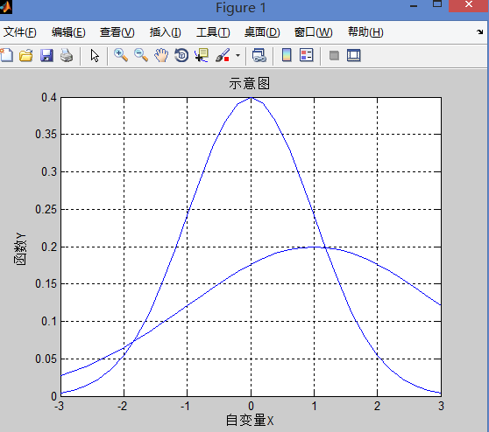

x=-3:0.2:3;

y1=normpdf(x, 0, 1);

y2=normpdf(x, 1, 2);

plot(x, y1)

hold on

plot(x, y2)

xlabel('自变量X')

ylabel('函数Y')

title('示意图')

grid on

2）

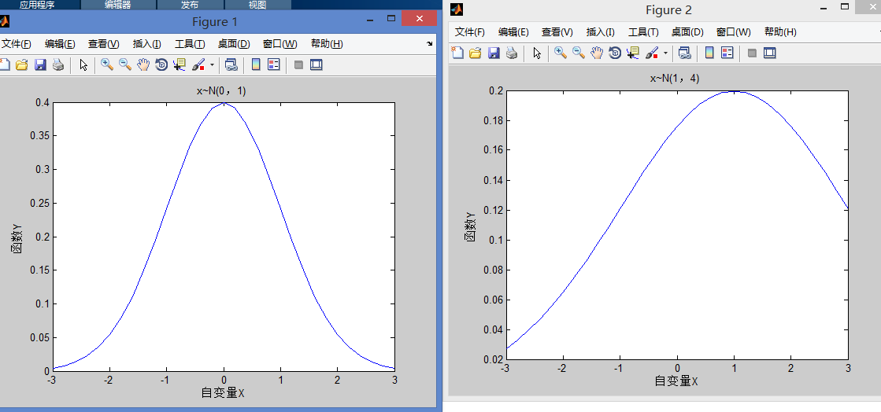

x=-3:0.2:3;

y1=normpdf(x, 0, 1);

y2=normpdf(x, 1, 2);

plot(x, y1)

xlabel('自变量X')

ylabel('函数Y')

title('x~N(0，1) ')

pause(5)

figure(2);

plot(x, y2)

xlabel('自变量X')

ylabel('函数Y')

title('x~N(1，4) ')

pause(5)